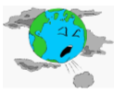
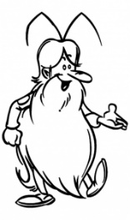
S14
Environnement
nutrition

L'air et les pollutions de l'air

Leçon 1 : La composition de l'air
et de l'atmosphère

La composition de l'air :
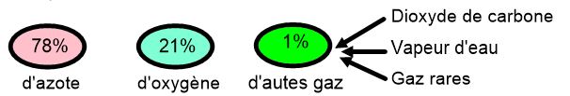
Mais cette composition peut être modifiée par des éléments qui sont nuisibles à notre santé et à notre environnement que l'on appelle polluants.

La composition de l'atmosphère :

L'effet de serre grâce à la couche d'ozone est un phénomène naturel bénéfique.

L'atmosphère "retient" une partie de la chaleur arrivant sur la Terre ou réfléchie par le sol. Ce phénomène permet à la planète d'être "tempérée" au lieu d'avoir une température moyenne fortement négative (-18°C).

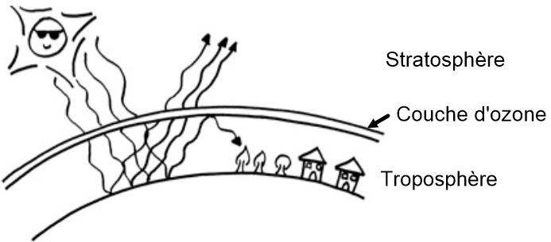

S14
Environnement
nutrition

L'air et les pollutions de l'air

Leçon 2 : Les pollutions de l'air

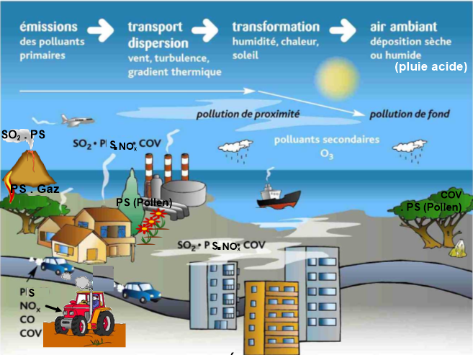
Les pollutions naturelles : Émission de pollens, feu de forêt ou éruption volcanique :
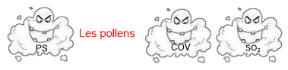
Les pollutions d'origines humaines : Transports routiers, industrie, chauffage urbain, centrale thermique, maisons et bureaux :
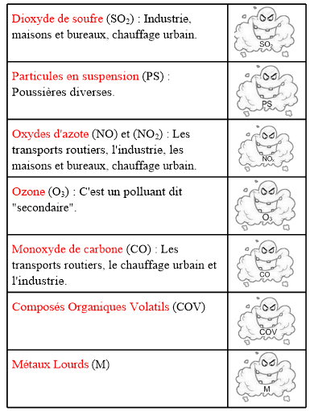
Pour conclure :
Ces polluants sont à l'origine de diverses maladies pour l'homme. Il faut donc essayer de lutter contre eux.

Leçon 2 suite : La lutte contre la pollution de l'air

N'oublions pas que l'air peut être pollué même à l'intérieur des maisons et qu'une bonne aération limite cette pollution.

Chaque jour, l'indice ATMO (de 1 à 10) permet aux populations d'être informées sur la qualité de l'air.

